СХЕМА ГРАНИЦ РЫБОВОДНОГО УЧАСТКА

Наименование рыбоводного участка | Площадь рыбоводного участка, Га | Площадь водного объекта, Га | Географические координаты рыбоводного участка |  |  | Цель использования рыбоводного участка | Место расположения рыбоводного участка
Водохранилище на реке Минка | 7,35 | 7,35 | № точки | С.Ш. | В.Д. | Товарное рыбоводство | Усть-Катавский городской округ
Водохранилище на реке Минка | 7,35 | 7,35 | 1  2  3 | 55°01'02"  55°00'57"  55°00'56" | 58°15'43"  58°15'47"  58°15'42" | Товарное рыбоводство | Усть-Катавский городской округ
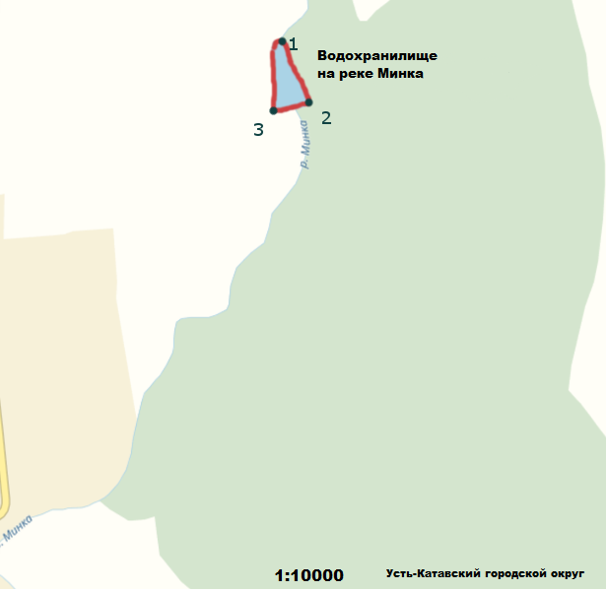

1:10000
Условные обозначения:
Границы муниципальных образований
Границы рыбоводного участка
1 Точка границ рыбоводного участка

